Вестник ТвГУ. Серия "Экономика и управление". 2013. Выпуск 17. С. Введите-Введие
УДК Введите
ОЦЕНКА ВЛИЯНИЯ ВНЕШНИХ И ВНУТРЕННИХ ФАКТОРОВ НА УСТОЙЧИВОСТЬ ПРЕДПРИЯТИЯ
Н.А. МАНСУРОВА¹, В.А. ТУЛУЕВА²
¹ТвГУ, Тверь
²ТвГУ, Тверь
Аннотация: Цель – рассмотреть проблему оценки совокупного влияния внешних и внутренних факторов на экономическую устойчивость предприятия. Результатом является разработанная авторами методика проведения оценки влияния внешних и внутренних факторов на экономическую устойчивость предприятия. При помощи данной методики становится возможным оценить уровень экономической устойчивости предприятия под влиянием факторов и выявить факторы, имеющие наибольшее влияние, что позволяет поддержать позитивное влияние факторов и ослабить влияние негативных.
Ключевые слова: экономическая устойчивость, внешние и внутренние факторы, оценка уровня экономической устойчивости, оценка влияния фактора.

Проблемы экономической устойчивости предприятий остро встают на современном этапе развития отечественных предприятий. Это обусловлено необходимостью перехода на выпуск новой конкурентоспособной продукции, что возможно только при наличии значительных инвестиций. Вложения требуют долгосрочного кредитования, что подразумевает высокий уровень экономического доверия между инвесторами, предприятиями, государством и банками, надёжности партнёров, их устойчивого положение на рынке.
Обычные оперативные меры, применяемые в условиях динамического изменения среды, позволяют на короткое время удержать стабильное состояние предприятия, но кардинально ситуацию не изменяют. Руководители недостаточно четко видят перспективы развития предприятия, применяемый подход к диагностированию положения и прогнозированию изменения внешних факторов слишком узок. Именно это вызывает проблемы экономической устойчивости.
Данные проблемы могут быть решены при помощи формирования механизма управления экономической устойчивостью под действием внешних и внутренних факторов. Поддержание экономической устойчивости требует от предприятий постоянного контроля и всестороннего учета требований рынка, поставщиков, действий конкурентов, состояния макроэкономической среды функционирования бизнеса, т.е. осуществления управления при помощи стратегического подхода.
На данный момент существует множество определений понятия экономическая устойчивость. Некоторые из них приведены в таблице 1.
Таблица 1
Определения экономической устойчивости
Автор Определение экономической устойчивости
Автор | Определение экономической устойчивости
О.В. Браткова,  В.Ф. Гапоненко | Экономическая устойчивость предприятия – это равновесное сбалансированное состояние экономических ресурсов, которое обеспечивает стабильную прибыльность и нормальные условия для расширенного воспроизводства, в длительной перспективе с учетом важнейших внешних и внутренних факторов.
И. Богданов | Устойчивость экономики отражает прочность и надежность ее элементов, вертикальных, горизонтальных и других связей внутри системы, способность выдерживать внутренние и внешние нагрузки. Однако если экономика не развивается, то у нее резко сокращаются возможности выживания, сопротивляемость и приспособляемость к внутренним и внешним угрозам. Таким образом, устойчивость и развитие — важнейшие характеристики экономики как единой системы.
А.С. Барканов | Наличие инновационного потенциала устойчивого развития и его эффективное использование для нейтрализации внешних воздействий и факторов дестабилизации
Н.Г. Улыбина, И.В.Иванова | Экономическая устойчивость – это комплексное понятие, характеризующееся системами показателей, иллюстрирующими наличие, размещение и использование ресурсов, и показателей, отражающих конкретную силу организации, динамики самого рынка и рыночной доли коммерческой структуры (усиление или ослабление позиций).
О.Ю. Павлова | Экономическая устойчивость – динамика показателей деятельности предприятия, обеспечивающая эффективную, экологически безопасную работу в настоящем и гарантирующая ее в будущем при существующих внешних и внутренних возмущениях.
А.И. Чуваева | Экономическая устойчивость предприятия – это эффективное развитие и способность быстро реагировать на воздействие внешних и внутренних факторов, не снижая при этом основных экономических показателей.
С.С. Жданова | Экономическая устойчивость представляет собой совокупность устойчивости трех уровней: это управленческая устойчивость (I уровень), финансовая устойчивость (II уровень) и деловая устойчивость (III уровень).
В ходе исследования мы придерживаемся определения данного Чуваевой А.И., то есть под экономической устойчивостью будем понимать эффективное развитие и возможность быстро противостоять воздействию внешних и внутренних факторов, не снижая при этом экономических показателей деятельности предприятия. Так как поддержание состояния устойчивости предприятием это своего рода сопротивление внешним и внутренним возмущающим факторам. Устойчивое состояние предполагает такую комбинацию равновесий различных уровней предприятия, при котором, после незначительных воздействий, общее равновесие предприятия может быть быстро восстановлено. При неустойчивом состоянии общее равновесие предприятия не только может нарушиться, но может уже и не восстановиться. [5]
Совместно с развитием общества, ростом его технологических возможностей, совершенствованием системы производственных отношений и возрастанием из-за этого совокупности социально-экономических потребностей происходит увеличение количества факторов, оказывающих влияние на производственный процесс, получение конечных результатов и, следовательно, на экономическую устойчивость предприятия.
В современных условиях функционирования руководителям необходимо четко определять уровень экономической устойчивости предприятия, а так же степень зависимости его деятельности от воздействий изменяющейся внешней среды. Для верного определения уровня устойчивости предприятия и возможностей его дальнейшего развития важно выявить факторы, оказывающие влияние на уровень экономической устойчивости, что поможет определить возможности ликвидации слабых мест.
Все влияющие на предприятия факторы по воздействию можно разделить на внутренние и внешние. Внутренние факторы определяют качество функционирующего оборудования, работу производственного коллектива и финансовые возможности предприятия в целом. Внешние факторы не зависят от деятельности производственного коллектива, они определяют положение предприятия в конкурентной среде и уровень привлечения производственных и финансовых ресурсов предприятия (рисунок 1).
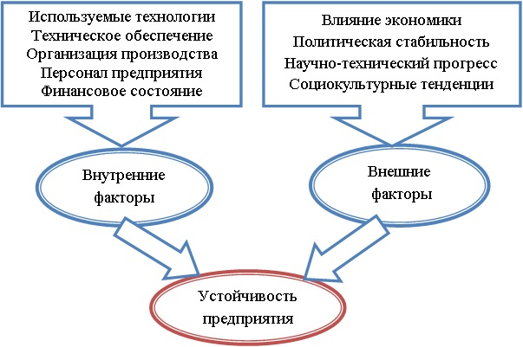
Рис.1. – Факторы, влияющие на экономическую устойчивость

Рассмотрим сущность внутренних факторов, влияющих на экономическую устойчивость предприятия.
1) Используемые технологии – это комбинация квалифицированных умений работников, оборудования, инфраструктуры предприятия, инструментов и соответствующих технических навыков, необходимых для реализации преобразований в материалах, информации и работниках.
2) Техническое обеспечение предприятия определяется физическим и моральным износом оборудования. Под воздействием научно-технического прогресса предприятию необходимо выравнивать производственные мощности в процессе их наращивания, в ходе модернизации оборудования и организации ремонта.
3) Организация производства подразумевает рациональное использование персонала, оборудования, предметов труда, площадей предприятия и создание условий для эффективного осуществления процесса производства, то есть с помощью наиболее прогрессивных методов и с наименьшими затратами. [3]
4) Персонал предприятия должен соответствовать занимаемым рабочим местам, с учетом индивидуальных способностей и личных качеств человека, это может обеспечить обоснованную обработку внешней и внутренней информации, принятие правильных решений и доведение их до всех сотрудников, которые в свою очередь смогут качественно и вовремя выполнить поставленные задачи.
5) Финансовое состояние предприятия определяется состоянием финансовых ресурсов, при помощи которых путем их использования предприятие обеспечивает процесс изготовления и реализации продукции, покрывает затраты по расширению и обновлению производства.
Внутренние факторы определяют эффективность функционирования предприятия, они подвластны прямому воздействию со стороны руководства, что делает их более гибкими.
Рассмотрим сущность внешних факторов, влияющих на экономическую устойчивость предприятия.
1) Влияние экономики определяется расположением состояния страны на цикле экономической конъюнктуры, т.е. в период роста расширяется спрос, появляются свободные финансовые ресурсы, в период кризиса – снижаются доходы хозяйствующих субъектов и уровень спроса, возможности предприятий резко сужаются, что часто приводит к временной или полной остановке производства, сокращению персонала и другим явлениям.
2) Политическая стабильность влияет на экономическую устойчивость и стабильность предприятий, так как определяет отношение государства к предпринимательской деятельности, собственности, а так же определяет меры защиты потребителей и предпринимателей. Она играет важнейшую роль в привлечении иностранного капитала, налаживании отношений с иностранными партнерами и товаропроизводителями.
3) Научно-технический прогресс является важнейшим структурообразующим элементом предприятия, во многом определяя траекторию его развития и его экономическую устойчивость через влияние на технико-технологические внутренние переменные предприятия. Технологические нововведения способны облегчить и упростить многие виды деятельности предприятия, сделав их более эффективными, более производительными.
4) Социокультурные тенденции представляют собой культурную среду, в которой происходит деятельность предприятия. Это, прежде всего, преобладающие в обществе жизненные ценности и традиции. На этой основе базируется стандарт поведения. [3]
Внешние факторы взаимосвязаны и изменчивы, что вынуждает работать современные предприятия в условиях быстро изменяющейся среды. Знание предприятия своего окружения во многом может определить его дальнейшего развития, а в некоторых случаях выживания.

Набор факторов, влияющих на экономическую устойчивость, будет одинаковым для всех предприятий, но сила воздействия будет разниться. Это обусловлено спецификой работы предприятия, а также отраслевыми особенностями. Важно отметить, что степень влияния внешних факторов на экономическую устойчивость предприятия может быть различной в каждом отдельно взятом периоде. Это объясняется постоянной изменчивостью внутренних параметров предприятия, формирующих его экономические показатели.
Любые изменения факторов внешней среды во взаимосвязи с факторами внутренней среды выводят предприятие из состояния устойчивости, тем самым активизируют процесс формирования экономической устойчивости предприятия, который основан на повышении эффективности во всех сферах деятельности предприятия. По сути, внешняя среда определяет работу предприятия, а внутренние факторы, не влияя на внешнюю среду, вынуждены подстраивать, что осложняет процесс влияния внешних факторов [2, c. 7].
Каждый рассматриваемый фактор, в свою очередь, характеризуется показателями, определяющими в целом влияние фактора на деятельность предприятия.
Для контроля над изменениями факторов авторами разработана методика оценки влияния внешних и внутренних факторов на экономическую устойчивость предприятия (рисунок 2), которая позволяет оценить уровень экономической устойчивости предприятия под влиянием внешних и внутренних факторов, выявляя наиболее значимые факторы.
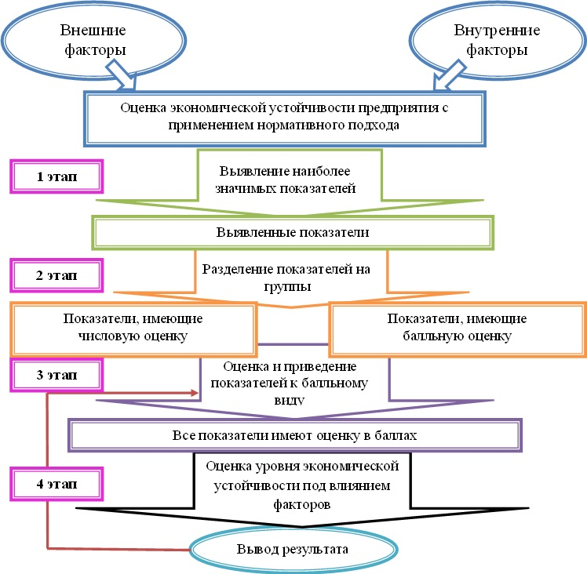
Рис. 2. – Методика оценки влияния внешних и внутренних факторов на экономическую устойчивость предприятия
На первом этапе выявляются наиболее значимые показатели, характеризующие влияющие факторы, данные показатели могут изменяться в зависимости от специфики работы выбранного предприятия, поэтому для применения методики необходимо её корректировка под конкретное предприятие. На рисунке 3 изображены показатели, характеризующие внешние факторы, а на рисунке 4 показатели, характеризующие внутренние факторы.
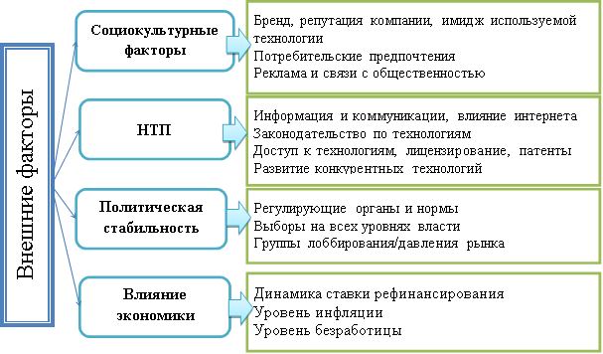
Рис.3. – Показатели, характеризующие внешние факторы
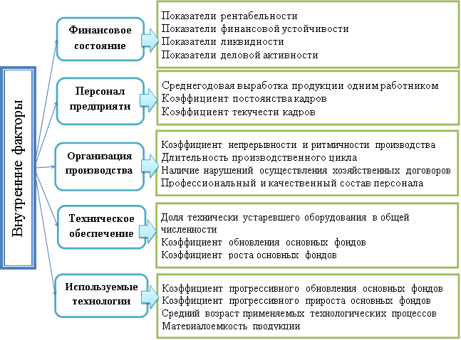
Рис.4. – Показатели, характеризующие внутренние факторы
Вторым этапом проведения оценки является разделение показателей на 2 группы: «Показатели, имеющие числовую оценку» и «Показатели, имеющие балльную оценку». В группу «Показатели, имеющие числовую оценку» попадают количественно измеримые показатели, в группу «Показатели, имеющие балльную оценку» качественно оцениваемые. Данный этап необходим, так как оценка влияния факторов производится при помощи методики PEST-анализа, «Показатели, имеющие балльную оценку» готовы к нему, а критерии, попавшие в группу «Показатели, имеющие числовую оценку» необходимо привести к балльному виду.
В группу «Показатели, имеющие балльную оценку» отнесены следующие показатели:
- регулирующие органы и нормы,
- выборы на всех уровнях,
- группы лоббирования/давления рынка,
- информация и коммуникации, влияние интернета,
- законодательство по технологиям,
- доступ к технологиям, лицензирование, патенты,
- развитие конкурентных технологий,
- бренд, репутация компании, имидж используемой технологии,
- потребительские предпочтения,
- реклама и связи с общественностью.
Остальные показатели относятся к группе «Показатели, имеющие числовую оценку».
Третьим этапом является приведение показателей имеющих числовую оценку к балльному виду. Оно проводится путем измерения изменения показателя относительно прошлого года и присвоением данному изменению балла, для каждого показателя выбранная шкала является индивидуальной и разработана автором на основании изучения динамики отобранных показателей. Оценка влияния отдельного показателя представляет собой балльную оценку в интервале от -5 до +5.
После приведения всех показателей к балльному виду проводим модифицированный PEST-анализ, включающий как внешние, так и внутренние факторы. Тем самым выявляя самые значимые факторы.
Заключительным этапом является определение уровня экономической устойчивости под совокупным влиянием факторов и разработка рекомендаций по устранению негативного и усилению позитивного влияния факторов, для поддержания или повышения уровня экономической устойчивости предприятия, а так же выбора дальнейших управленческих решений. Для проведения оценки уровня устойчивости предприятия, все выбранные показатели делятся на две группы, имеющие между собой качественные различия.
В первую группу включаются показатели, имеющие определенные нормативные значения: уровень инфляции, уровень безработицы, показатели ликвидности и финансовой устойчивости, коэффициенты непрерывности и ритмичности производства, наличие нарушений осуществления хозяйственных договоров, показатели оценки профессионального и качественного состава персонала. Снижение значений данных показателей ниже нормативных значений или их превышение, а также тенденцию в одном из этих направлений следует рассматривать как ухудшение характеристик предприятия, попадание в рамки нормативных значений трактуются как устойчивое положение показателя.
Во вторую группу входят все остальные показатели, не имеющие определенной нормы. Значения данных показателей на прямую не служат для оценки эффективности функционирования предприятия и его экономического состояния. Для оценки их необходимо сравнивать с показателями предприятий, выпускающими аналогичную продукцию и имеющими производственные мощности, сравнимые с мощностями предприятия.
Процесс оценки влияния внешних и внутренних факторов на экономическую устойчивость предприятия так же осложняется необходимостью постоянной переоценки влияния факторов и уровня устойчивости, так как функционирование предприятий происходит в условиях динамично изменяющейся внешней среды и развивающейся организации работы хозяйствующей единицы. Поэтому данная методика предполагает цикличность последних двух этапов для проведения последующих анализов, для упрощения проведения оценки влияния факторов.
Подводя итог, можно сказать о том, что процесс оценки экономической устойчивости довольно трудоемкий, разработанная методика позволяет проводить непрерывную диагностику экономической устойчивостью предприятия для быстрого реагирования на сбои, явившиеся результатом влияния на экономическую устойчивость различных факторов. Выявляя самые значимые факторы и подстраиваясь под направление их влияния с целью снижения негативного воздействия и усиления позитивного. На основании разработанной методики была создана информационная система, позволяющая упростить и ускорить процесс оценки влияния факторов на экономическую устойчивость предприятия, что, в виду быстро изменяющейся среды у предприятий, очень важно.

Список литературы
- Александрова Е.А. Анализ путей оздоровления деловой среды малого предпринимательства. – Институт бизнеса и права. – [2010]. – Электрон. дан. – режим доступа: http://www.ibl.ru/konf/021210/35.html. – Заглавие с экрана.
- Багиев Г.Л., Полынцов С.А. Проблемы обеспечения экономической устойчивости организации в условиях риска // Проблемы управления рисками в техносфере. — 2010. — №1.
- 3. Кисловская Е.Б. Факторы устойчивости предприятия в рыночной среде. Проблемы и перспективы управления экономикой и маркетингом в организации. – [27.11.2009]. – Электрон. дан. – Режим доступа: http://perspectives.utmn.ru/2009_9s/2.10.htm. – Заглавие с экрана.
- Факторы, влияющие на устойчивость предприятий. – В мире экономики. – [15. 02. 2012]. – Электрон. дан. – Режим доступа: http://worldofeconomy.ru/index.php?newsid=30. – Заглавие с экрана.
- Сотников В.А. Влияние внешних и внутренних факторов на экономическую устойчивость предприятия. – Вопросы экономики. – Электрон.дан. – Режим доступа: http://e-konomika.ru/articles/vliyanie-vneshnix-i-vnutrennix-faktorov-na-ekonomicheskuyu-ustojchivost-predpriyatiya-3730.html. – заглавие с экрана.
- Экономическая устойчивость предприятия: виды и структура/ Улыбина Н.Г., Иванова И.В. – [24.11.2006]. – Электрон. дан. – Режим доступа: http://www.vfmgiu.ru/files/24_11_2006_27.pdf. – Заглавие с экрана.
- Лейберт Т.Б. Экономическая устойчивость промышленного предприятия: сущность, содержание и факторы/ Международные научно-практические конференции. – [02.2010]. – Электрон. дан. – Режим доступа: http://science-bsea.bgita.ru/2010/ekonom_2010_2/leibert_ekonom.htm. – заглавие с экрана.
- Павлова О.Ю. Факторы экономической устойчивости предприятий целлюлозно-бумажной промышленности// Известия РГПУ им. А.И. Герцена . – [2009, №93]. – Электрон. дан. – Режим доступа: http://cyberleninka.ru/article/n/faktory-ekonomicheskoy-ustoychivosti-predpriyatiy-tsellyulozno-bumazhnoy-promyshlennosti. – заглавие с экрана.
- Хорева Н. В. Экономическая устойчивость предпринимательских структур. – Проблемы современной экономики. – [№1(41), 2012]. – Электрон. дан. – Режим доступа: http://www.m-economy.ru/art.php?nArtId=4012. – Заглавие с экрана.
- Полевский Е.А., Управление развитием высокотехнологичных промышленных предприятий оборонно-промышленного комплекса // «Академия Тринитаризма», М., Эл № 77-6567, публ.16902, 20.10.2011

IMPACT ASSESSMENT OF EXTERNAL AND INTERNAL FACTORS ON STABILITY OF THE ENTITY
N.A. MANSUROVA¹, V.A. TULUEVA²
¹TvGU, Tver
²TvGU, Tver
The purpose – to consecrate a problem of an assessment of cumulative influence of external and internal factors on economic stability of the entity. Result is the technique of carrying out an impact assessment of external and internal factors developed by authors on economic stability of the entity. By means of this technique becomes possible to estimate level of economic stability of the entity under the influence of factors and to reveal the factors having the greatest influence that allows to support a positive impact of factors and to weaken influence of the negative.
Keywords: economic stability, external and internal factors, assessment of level of economic stability, factor impact assessment

Об авторах:
МАНСУРОВА Наталья Асановна–к.э.н., доцент кафедры экономики, Тверской государственный университет, e-mail: n.a.mansurova@yandex.ru
ТУЛУЕВА Виктория Алексеевна–ассистент кафедры экономики, Тверской государственный университет, e-mail: viktoriya-kisk@mail.ru

